8 +阶段

Wedo2.0 — 第8节 —植物与授粉

课程目标：
1、了解花朵和蜜蜂之间相互依存的关系。
2、搭建机器人花朵和蜜蜂，来观察测试蜜蜂帮助花朵授粉的过程。
3、给蜜蜂编写程序，使其可以在花朵上停留采蜜。
教具准备：
- 乐高教具：Wedo2.0套装、平板
2、辅助器材：图片

课程摘要

引导  20分钟 | 搭建  50分钟 | 反思、延续  10分钟 | 重点知识强化  10分钟 | 家长分享  2分钟
启发兴趣  确定任务 | 小组讨论 | 根据搭建指导  完成基础模型大家 | 改变程序的参数，充分体验实验过程。 | 小组分享实验结果，并拍照记录。

一、联系
本节课讲到自然界中生物之间的联系：蜜蜂给花朵授粉。授粉是一种植物结成果实必经的过程。花朵有花托、花萼、花瓣、花蕊（雄蕊和雌蕊）。花朵中通常都有一些黄色的粉，这叫做花粉。这些花粉需要被传给同类植物某些花朵。花粉从花药到柱头的移动过程叫做授粉。根据植物的授粉方式不同，可分为自然授粉和人工辅助授粉两类。通过蜜蜂等动物来进行授粉的方式属于自然授粉。常见的传粉昆虫有蜂类、蝶类、蛾类、蝇类等。
编程：认识运动传感器的作用，当蜜蜂识别到花朵时，停止转动，播放声音虚拟授粉过程。

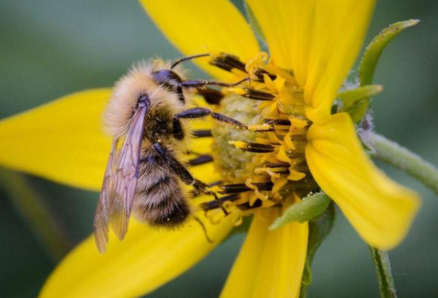
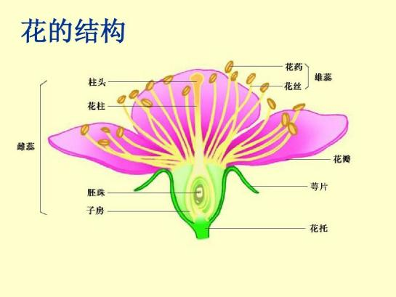

动手搭建

二、建构
1、根据平板上的搭建步骤搭建机械花和小蜜蜂，以及传动方式
2、程序：尝试自主编程，实现让小蜜蜂旋转，能停留在花朵的上方采集花粉。

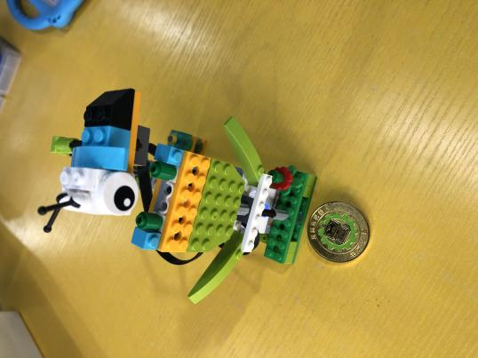

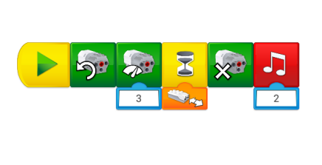

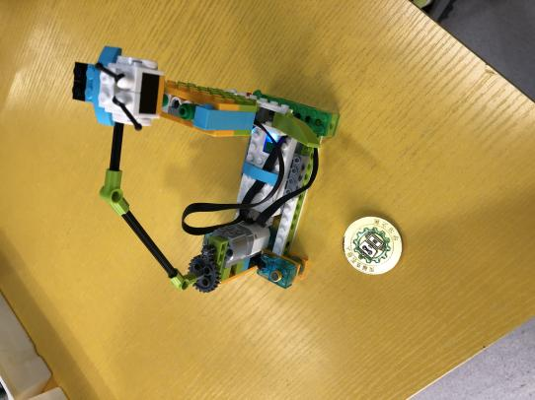

反思延续

- 编程：编写小蜜蜂飞行的程序
用运动传感器作为触发条件，使小蜜蜂能停留在花朵上，模仿采蜜授粉过程。

四、反思：测试发现有些小朋友作品中的小蜜蜂不能停在花朵的上方，是什么原因呢？

五、延续：像小蜜蜂和花朵这样互相帮助的关系，叫做互利共生。那同学们还知道自然界中哪些生物之间也是互利共生的呢？

